Lớp: TTNT2025
BÁO CÁO KẾT QUẢ THỬ NGHIỆM

Sinh viên thực hiện: Phan Đình Minh Huấn
Nội dung báo cáo: Thực nghiệm các giải thuật sắp xếp nội
- Kết quả thử nghiệm
  - Bảng thời gian thực hiện
Dữ liệu | Thời gian thực hiện (ms)
Dữ liệu | Quicksort | Heapsort | Mergesort | sort (C++) | sort (numpy)
1 | 1509.31 | 2844.69 | 1466.12 | 34.74 | 8.55
2 | 1635.73 | 2664.91 | 1471.13 | 25.69 | 8.14
3 | 1995.60 | 3824.63 | 2106.51 | 102.79 | 8.33
4 | 2003.08 | 3868.93 | 2142.58 | 110.62 | 7.31
5 | 2190.98 | 3892.39 | 2096.00 | 131.47 | 8.81
6 | 2064.52 | 4176.60 | 2171.93 | 118.69 | 12.23
7 | 2142.78 | 3987.97 | 2280.10 | 118.35 | 11.37
8 | 2122.11 | 3732.28 | 2089.01 | 107.84 | 12.13
9 | 2097.31 | 3909.47 | 2106.15 | 108.25 | 12.84
10 | 2130.63 | 4109.28 | 2331.02 | 107.39 | 11.57
Trung bình | 1989.21 | 3701.12 | 2026.06 | 96.58 | 10.128
  - Biểu đồ (cột) thời gian thực hiện
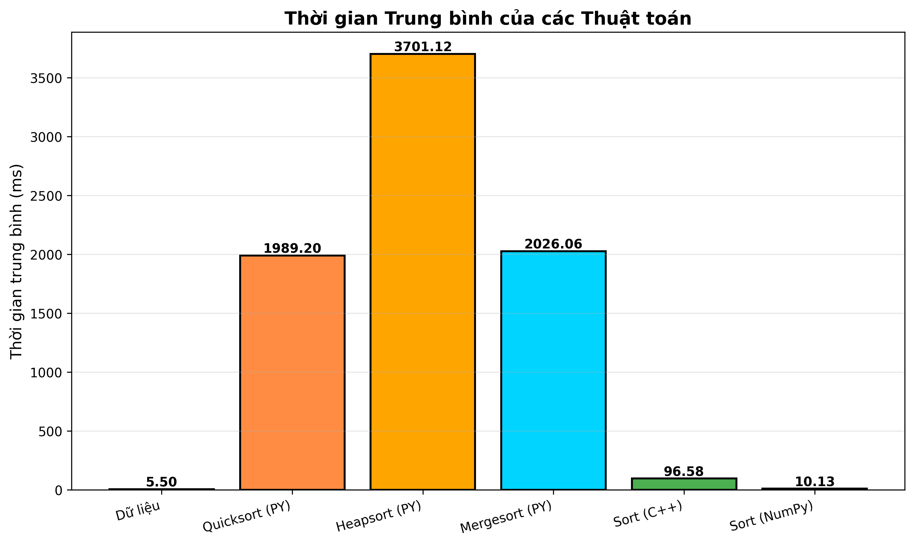
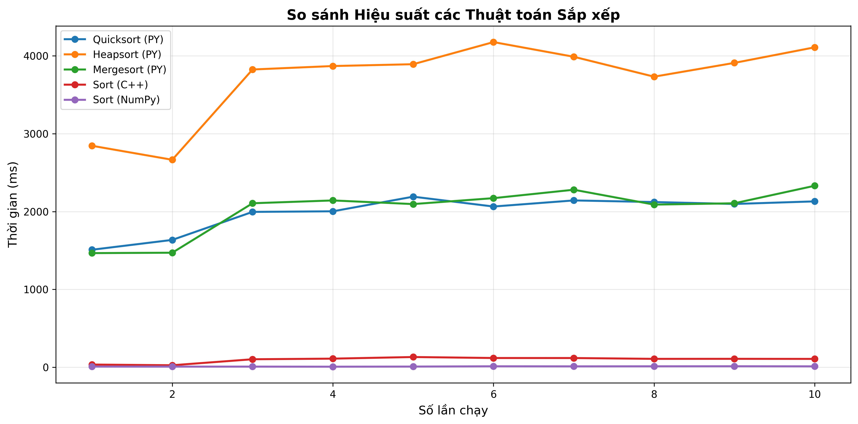
- Kết luận:
- Thuật toán sort(numpy) mang hiệu suất ổn định và nhanh nhất trong các thuật toán
- Thuật toán Heapsort là thuật toán luôn có thời gian chạy lâu nhất qua các lần chạy ( điểm yếu của python chính là tốc độ chạy các vòng lặp và đệ quy )
- Các hàm built-in có sẵn như numpy có tốc độ nhanh khủng khiếp khi so với việc tự thiết lập các hàm sort trong Python hay hàm sort được viết sẵn trong c++.
- Quick_sort và Heapsort là cuộc đua sát nút chỉ chênh lệch chưa tới 0.1%
- Thời gian chạy các dữ liệu dạng int lâu hơn so với dữ liệu dạng float khi sử dụng numpy
- Thông tin chi tiết – link github, trong repo gibub cần có
  - Báo cáo
  - Mã nguồn
  - Dữ liệu thử nghiệm

Số liệu chỉ mang tính minh họa

